Муниципальное дошкольное образовательное учреждение
«Детский сад № 225»

Дискуссия
«Витамины я люблю – быть здоровым я хочу»
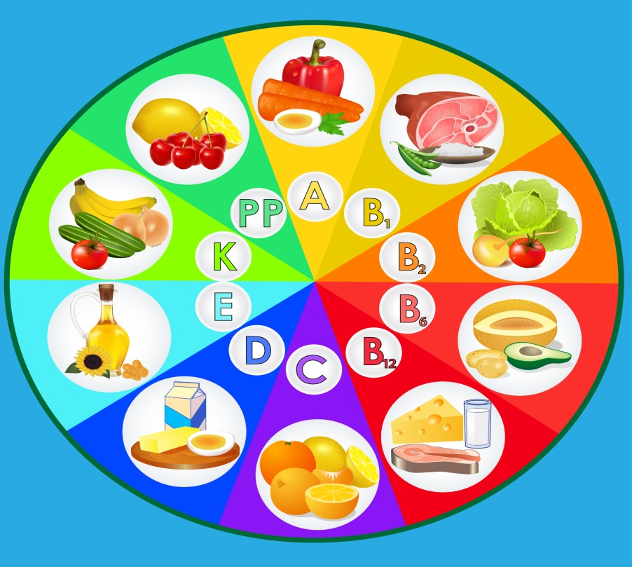
Подготовила воспитатель:
Моржухина Н.И.

Ярославль, 2021
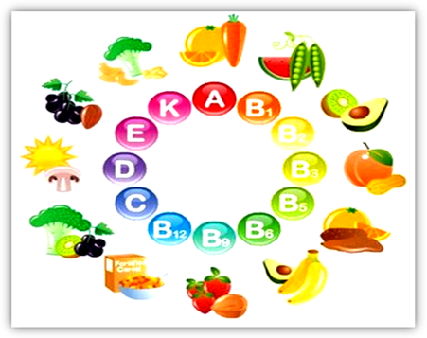
Немаловажную роль в правильном питании ребенка играют витамины.
Они принимают активное участие во всех процессах жизнедеятельности организма малыша. Какие же витамины являются самыми полезными и необходимыми для детей?
Рассуждения родителей. Высказывание мнений по поводу каждого витамина.
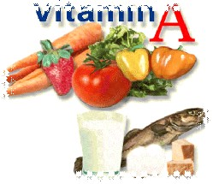
Витамин А важен для роста и развития тканей детского организма, поддержания иммунитета, функционирования печени, восстановления слизистой оболочки желудочно-кишечного тракта. Он повышает сопротивляемость организма к инфекционным заболеваниям, обеспечивает нормальное зрение (при его недостатке развивается «куриная слепота»).
Витамина А много в печени, сливочном масле, яйцах и особенно в рыбьем жире. В зеленых овощах (петрушке, шпинате, мангольде, ревене, укропе, мяте, салате) и фруктах содержится каротин, который в организме человека превращается в витамин А. Много каротина в моркови, крапиве, щавеле, абрикосах, зеленом луке, свежих помидорах.
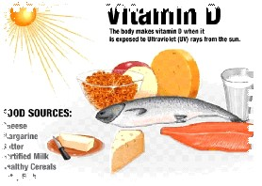
Витамин D особенно необходим детям до года. Он предупреждает развитие такого заболевания, как рахит, с его помощью происходит регуляция отложения кальция и фосфора в костных тканях (при недостатке витамина D нарушается их рост). Витамин D содержится преимущественно в яйцах, сливочном масле, говяжьей печени, икре и рыбьем жире. Он образуется под воздействием солнечных лучей в кожных покровах.
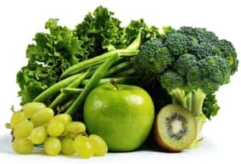
Витамин К необходим для нормального свертывания крови, при его недостатке развивается кровоточивость тканей. Витамин К содержится в большом количестве в цветной и белокочанной капусте (особенно в ее зеленых листьях) а также в крапиве, шпинате, моркови, помидорах молочной зрелости и свиной печени.
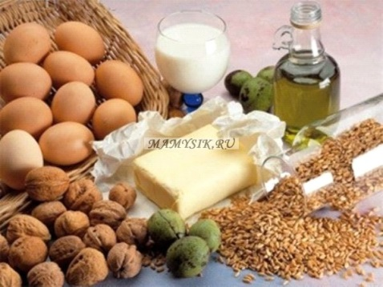
Витамин Е участвует в синтезе белка, обеспечении тканей кислородом. Витамин Е содержится во многих растениях, в том числе в зародышах пшеницы а также в растительных маслах.
Витамины А, D, К, Е являются жирорастворимыми, то есть лучше усваиваются в сочетании с жирами. Остальные витамины являются водорастворимыми.
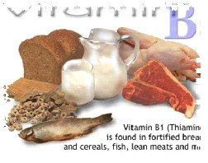
Витамин В1 (тиамин) способствует укреплению нервной системы. Недостаток этого витамина в организме приводит к развитию кожных заболеваний, выпадению волос. Витамина В1 много в гречневой и овсяной крупах, фасоли, пшеничном хлебе из муки грубого помола, в яблоках, картофеле и особенно в пивных дрожжах. Из продуктов животного происхождения витамином В1 богаты: яичный желток, икра печень, почки, сердце.
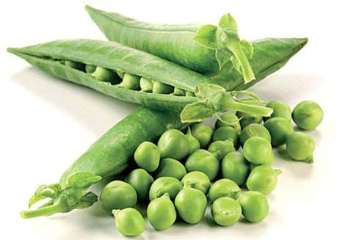
Витамин В2 (рибофлавин) особенно важен для растущего организма. При недостатке витамина В2 ребенок становится капризным, у него отмечается подавленное настроение позднее появляются рецидивирующий стоматит, сухость кожи, склонность к поносам. Витамина В2 много в мясе рыбе, молоке и молочных продуктах, яичном белке, хлебе дрожжах. Кроме того, он синтезируется нормальной микрофлорой кишечника.
Витамин В6 (пиридоксин) поступает в организм человека с мясной, молочной пищей и синтезируется микрофлорой кишечника. В материнском молоке, в отличие от коровьего молока, содержится достаточное для грудного ребенка количество витамина В6.
Витамин В6 участвует в синтезе белка, необходим для нормального развития нервной системы работы печени.
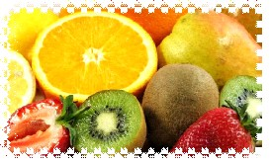
Витамин С, или аскорбиновая кислота, содержится во многих продуктах растительного происхождения. Особенно много витамина С в черной смородине, плодах шиповника крыжовнике, апельсинах, мандаринах, грейпфрутах, цветной капусте, зеленом луке, петрушке. Аскорбиновая кислота участвует в синтезе различных веществ, необходима для функционирования иммунной системы. Потребность в витамине С особенно велика при инфекционных заболеваниях, заболеваниях желудочно-кишечного тракта. Недостаток витамина С может повлечь развитие депрессии и истерии таких заболеваний, как кровоточивость десен. Витамин С разрушается, если очищенные овощи долго лежат в воде варятся в открытой посуде, пища несколько раз подогревается.
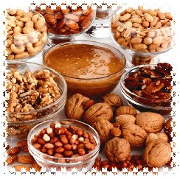
Витамин РР — никотиновая кислота. При ее недостатке нарушается деятельность центральной нервной системы (ухудшается память, мышление), желудочно-кишечного тракта, поражается кожа. Никотиновая кислота содержится в мясе, рыбе, гречневой крупе, а также в овощах, фруктах, молочных продуктах. В небольшом количестве она образуется и в организме человека.
В настоящее время известно более 20 различных витаминов. Большая часть из них не синтезируется в организме человека, они не образуют депо (то есть не накапливаются). Поэтому витамины должны ежедневно поступать в организм человека.
Как вы считаете, приносят ли пользу витамины?
Рассуждения родителей. Высказывание мнений.

